Arbeitsplan 4.2 +/- bis 100 mZÜ > ZE+/-ZE |  |  |  | ZÜ
Symbol | Was & wie? |  | erledigt |  | kontrolliert  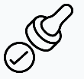
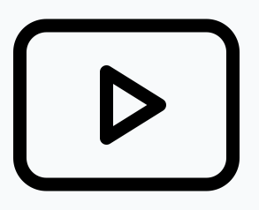 |  Lernvideo 4.2.1 ZÜ ZE + ZE | 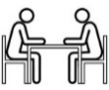
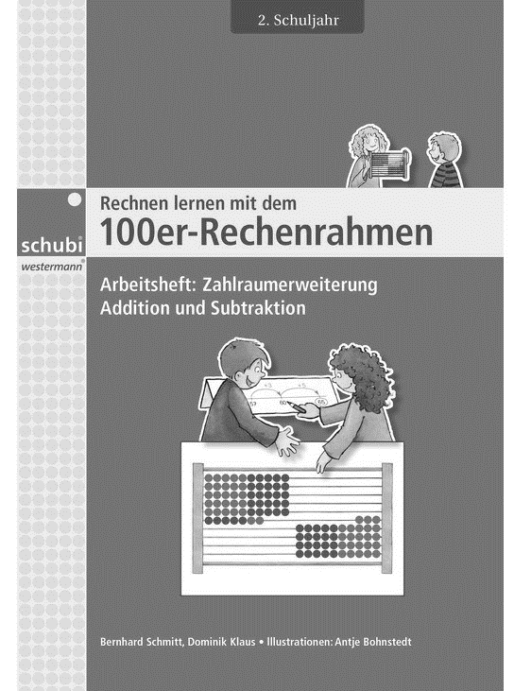 1 | 60  61  62
 | 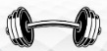  ZÜ  1  2
 | Lernvideo 4.2.2 ZÜ ZE - ZE
1 | 64  65  66
ZÜ
3
4
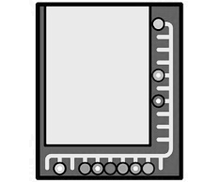 |  blau  23  24  25  26  27  288  33  35  36  37 | Wähle  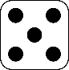
 |  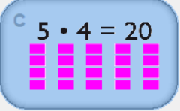 > 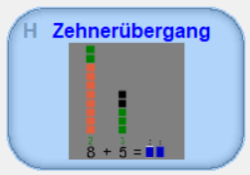  Mathematik Klasse 2 | 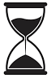  10 Min
 | EVA Jhg 2 trägt ein falls passendes Spiel vorhanden
 | Erfolgskontrolle  ZÜ |  | 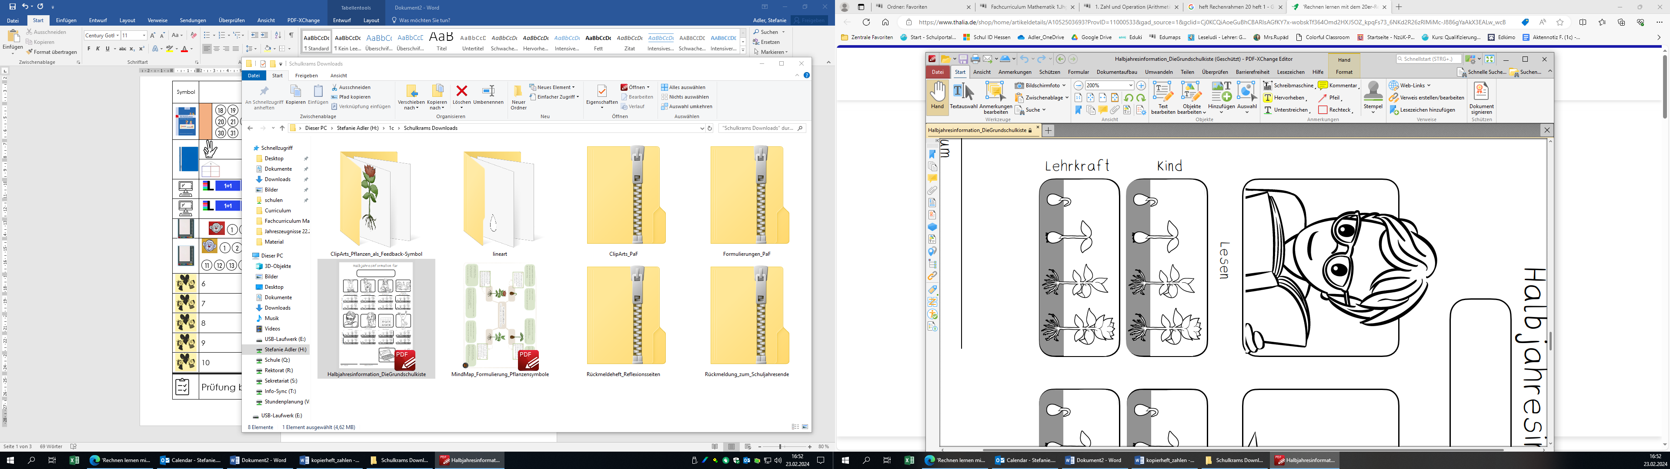
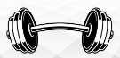
 | Lernvideo 4.3.1 und 4.3.2 ZÜ Rechenstrich
1 | 63  67
 | Lernvideo 4.3.3 Umkehraufgabe
1 | 68  69
ZÜ
5
6
7
8

